ООО "Ланит"
г. Москва, м. Кожуховская, 2-й Южнопортовый проезд, влад. 20, стр. 3
тел/ 8 (495) 785-85-52 8 (926) 139-35-52
Сайт: www.pf-lan.ru
E-mail: pflan@mail.ru


Образец | Артикул | Цена
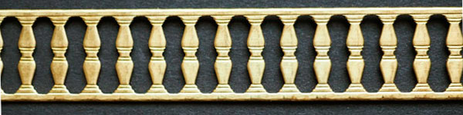 | АМ 550004 | 857р/шт
 | АМ 550006 | 857р/шт
 | АМ 550010 | 697р/шт
 | АМ 550009 | 750р/шт
 | АМ 550008 | 536р/шт
 | АМ 550001 | 428р/шт
 | АМ 550002 | 643р/шт

